UVG Rodrigo Arriaza   
Algoritmos y Estructuras de Datos Alejandro Chaclán  
Sección 30 Sebastián Galindo

Hoja de trabajo 1: Radio

1. Funcionamiento del programa usando nuestro código

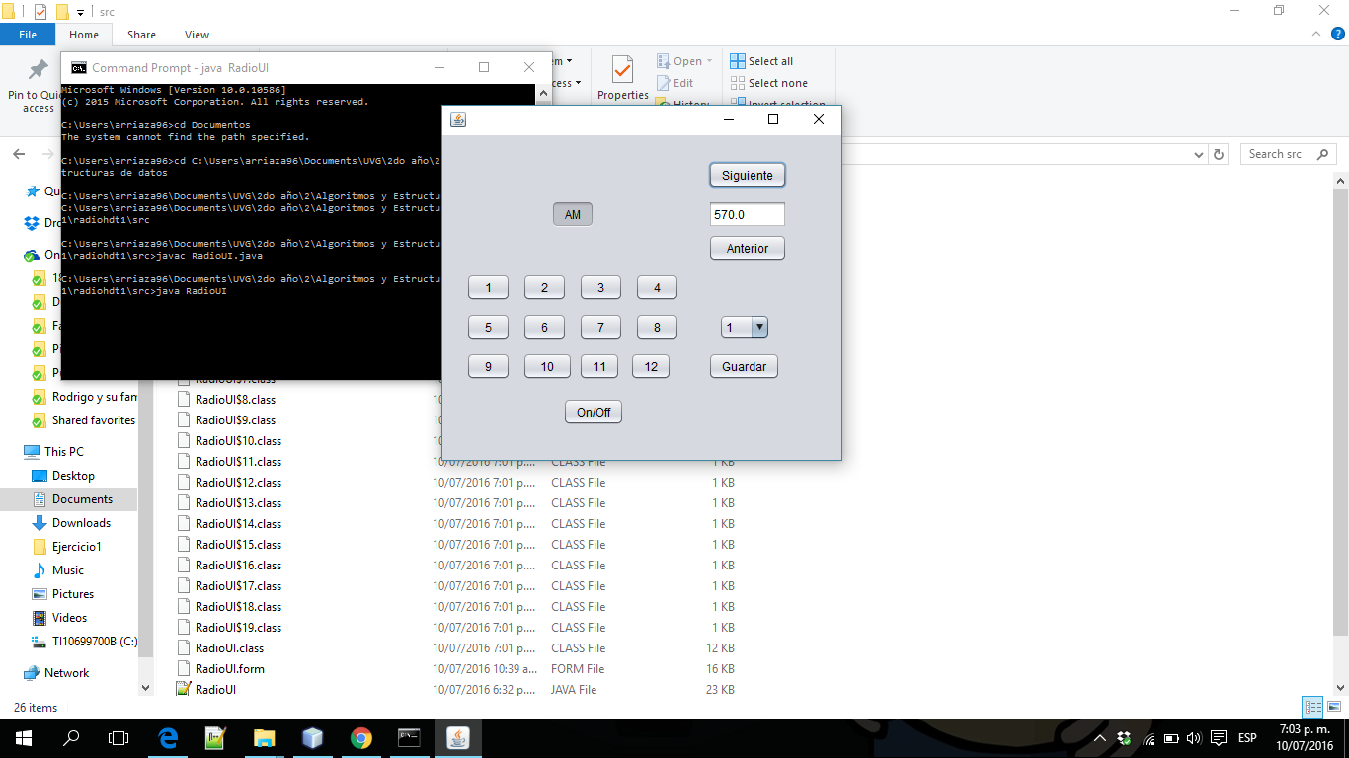 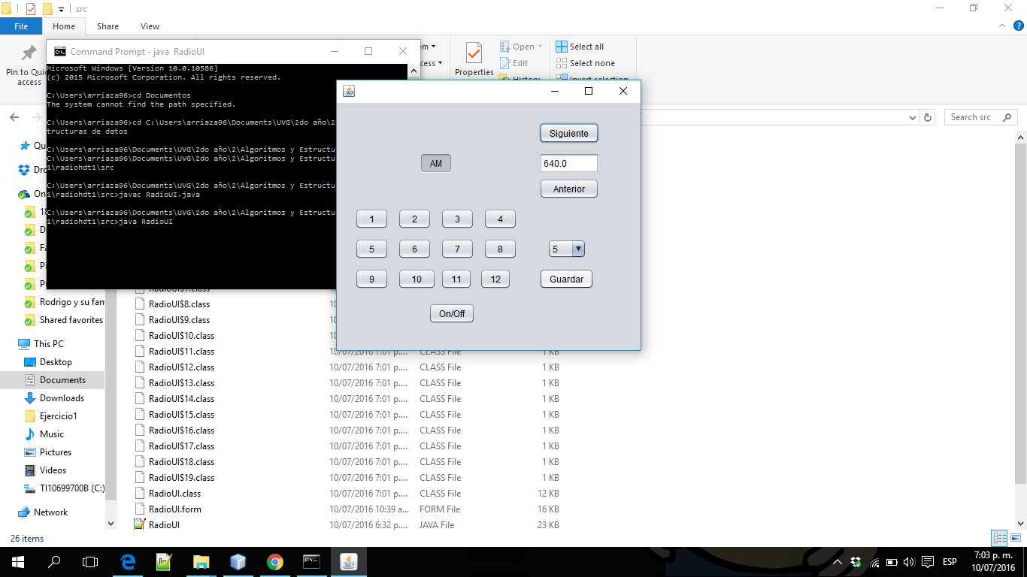

En estas dos fotos se observa como aparecen las emisoras AM. En la de la derecha se guarda la emisora 640 en el botón 5.

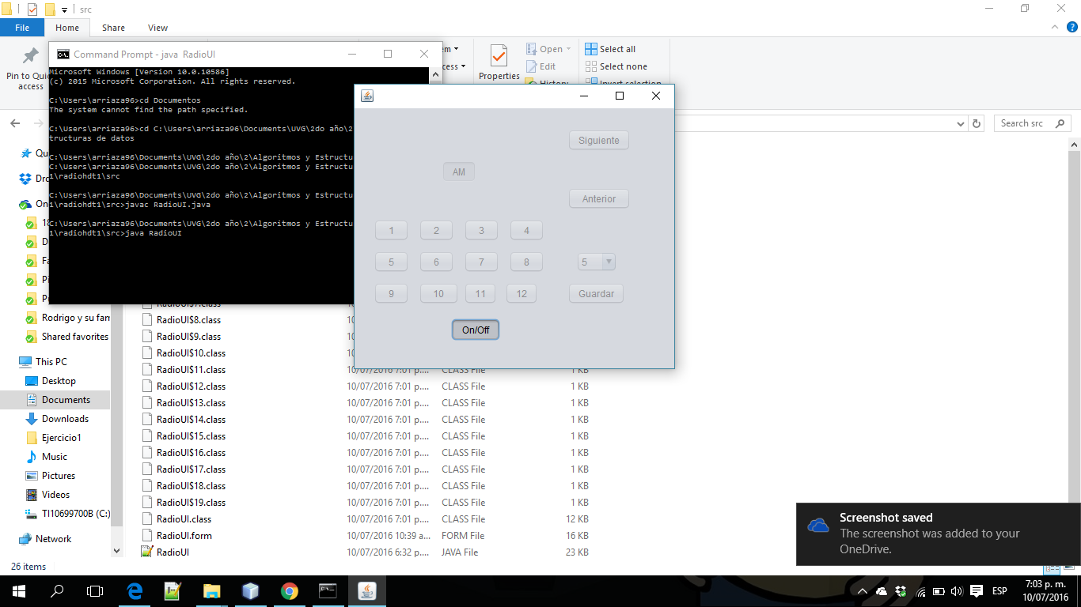 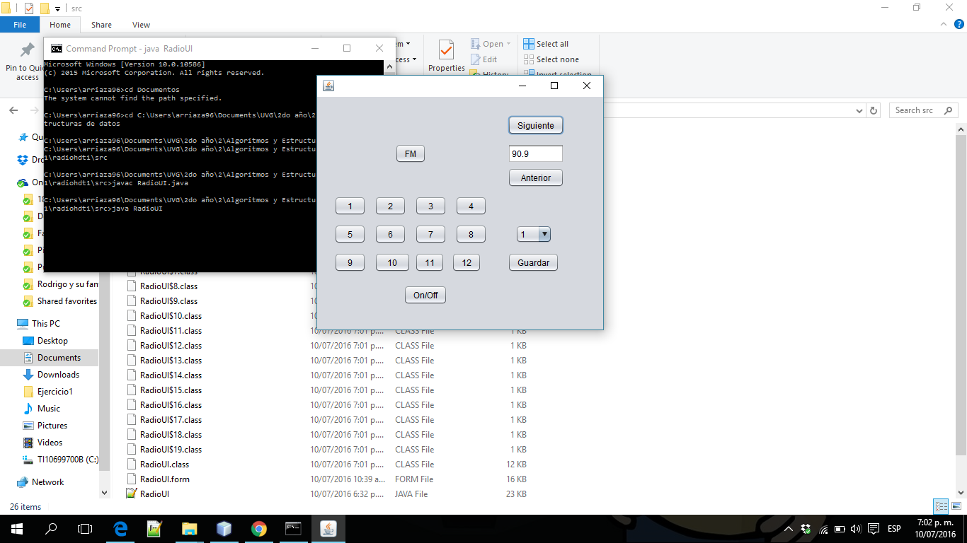

Aquí se observa que cuando la radio se apaga, se deshabilitan los demás botones. En la de la derecha se muestra cómo cambian las estaciones cuando la radio es FM.

1. Pruebas unitarias con JUnit

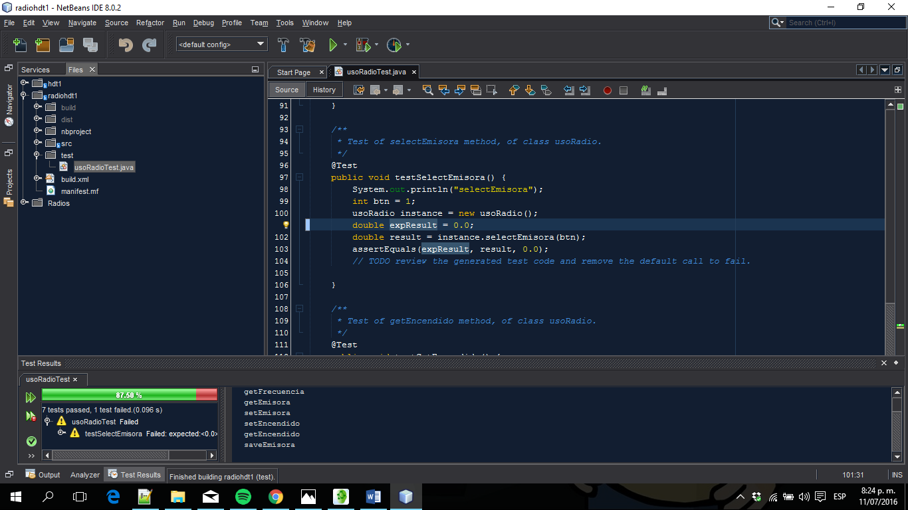

Aquí se había obtenido un error, porque como valor predeterminado cuando inicia la radio se tenía 0.00, pero el valor que se espera realmente es 87.9.

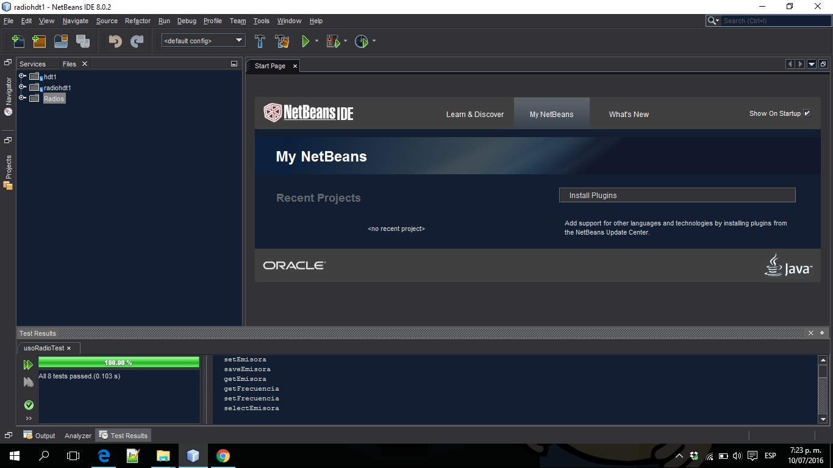

Al hacer este cambio, todas las pruebas han sido exitosas.

1. Prueba con interfaz gráfica de otros grupos  
   3.1 Usando la interfaz del grupo de Custodio y Brolo: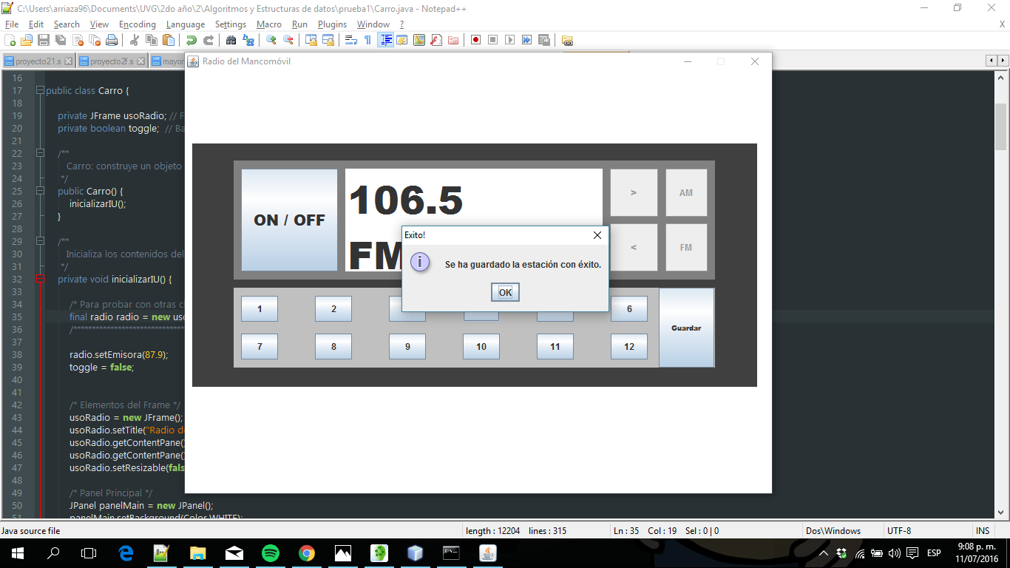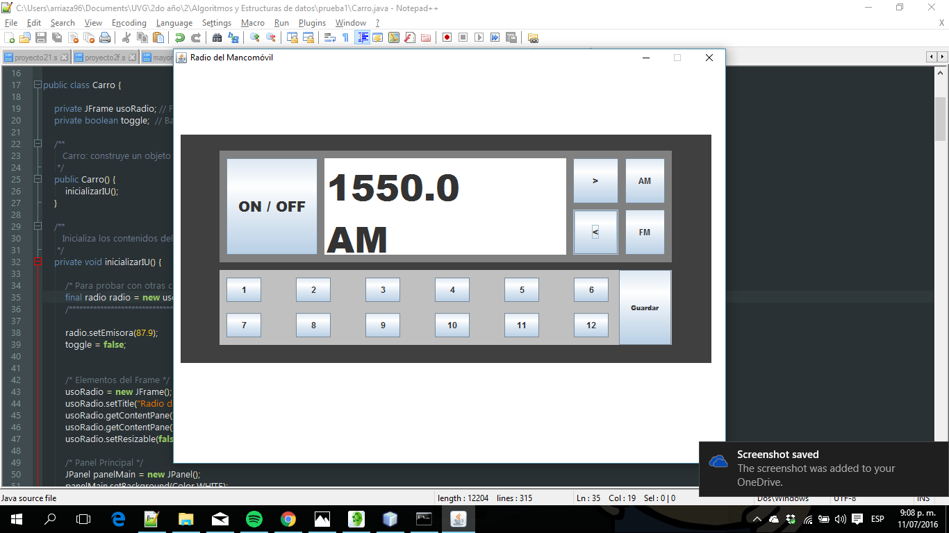

3.2 Usando la interfaz de Calderón y Azmitia

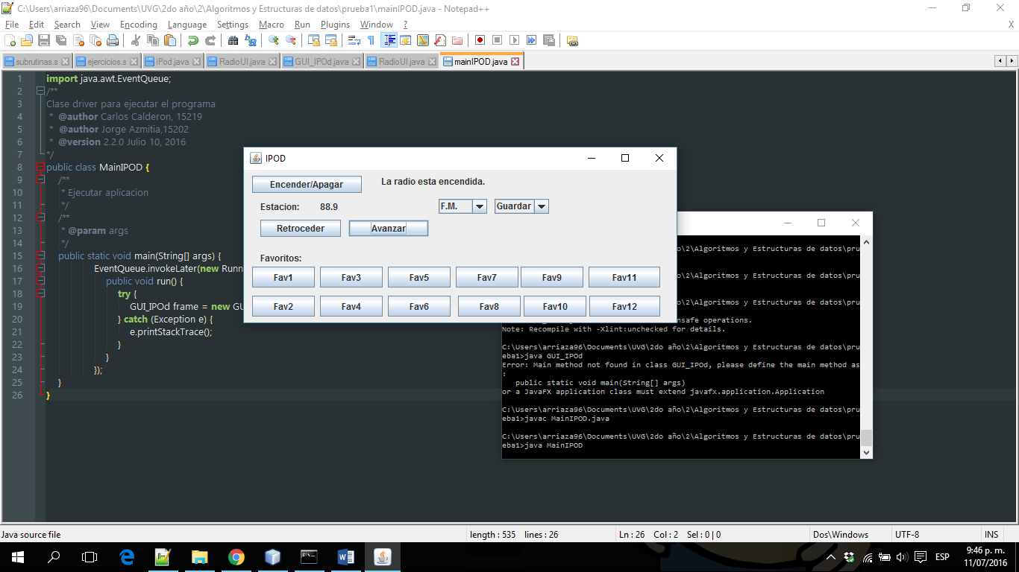

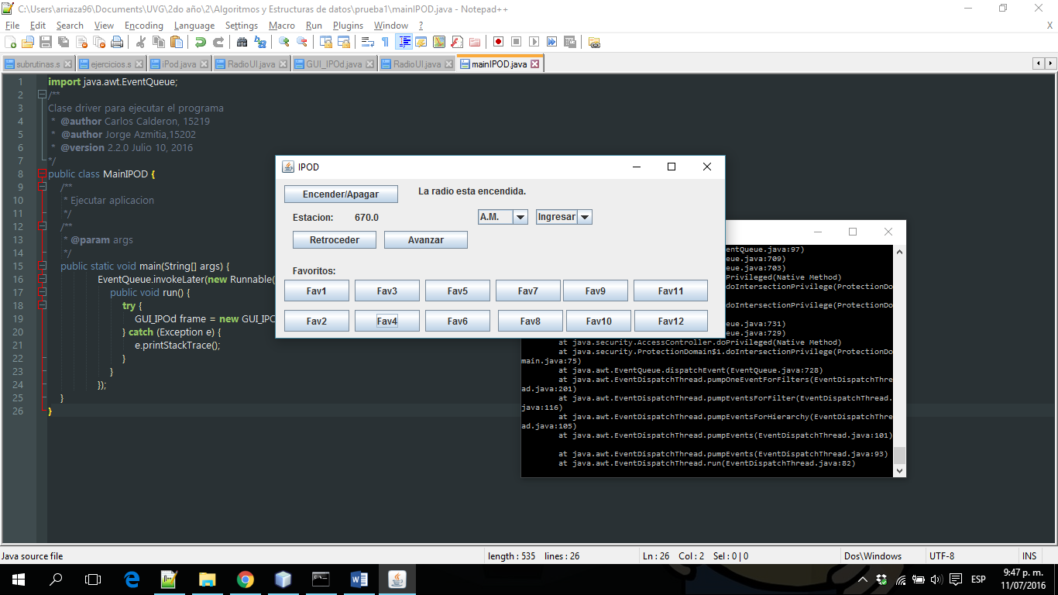

1. Usando nuestra interfaz gráfica con la implementación de otro grupo

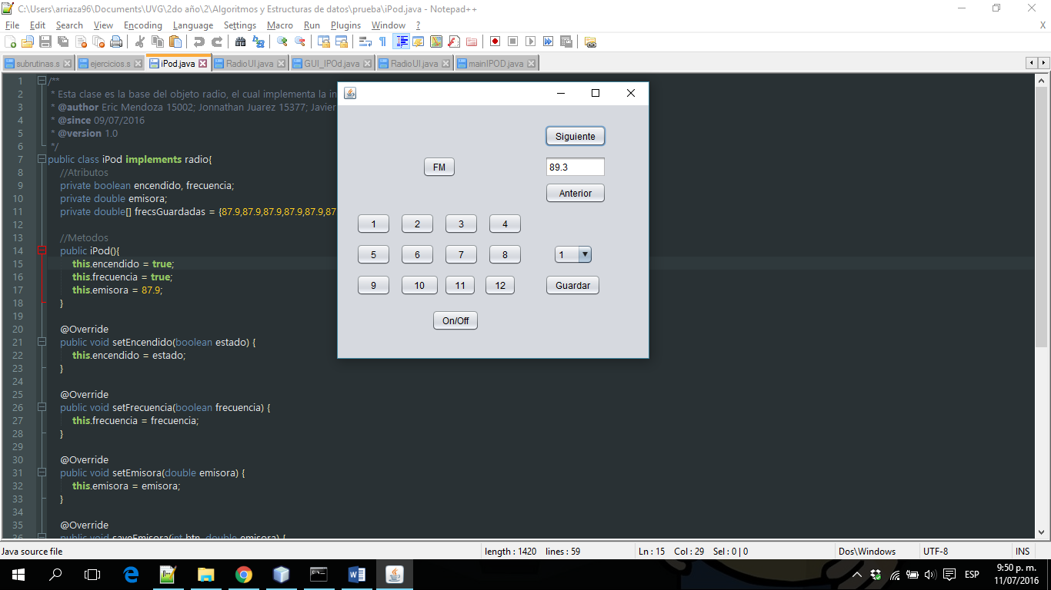

Aquí se uso la implementación del grupo de Mendoza, Jo y Miranda con nuestra GUI.